学生公寓系统
操作手册-学生

网络与信息中心 | 联合制作
总务处

目录
1 电脑端操作 3
1.1 方法一：从“网上办事大厅”进入“学生公寓系统” 3
1.1.1 首次打开 3
1.1.2 后续打开 5
1.2 方法二：从“信息门户”进入“学生公寓系统” 5
1.2.1 第一步：进入办事大厅 5
1.2.2 第二步：搜索“学生公寓系统” 6
1.3 住宿申办 8
1.4 公寓安全 9
1.4.1 物品出入 10
1.4.2 借钥匙 10
1.4.3 行李寄存 11
1.5 宿舍违纪 11
1.6 宿舍卫生 12
1.7 公告查看 14
2 手机端操作 14
2.1 学生住宿申办 15
2.2 宿舍卫生 16
2.3 宿舍违纪 17
2.4 公寓安全登记 18
3 技术支持 19
3.1 操作指导 19
3.2 故障反馈 19

电脑端操作
电脑端操作环境说明见下：
推荐浏览器
360极速浏览器 360安全浏览器 谷歌浏览器

方法一：从“网上办事大厅”进入“学生公寓系统”
浏览器输入http://ehall.seu.edu.cn按提示输入账号密码，点击【学生服务】登录按钮进入网上办事大厅主界面。
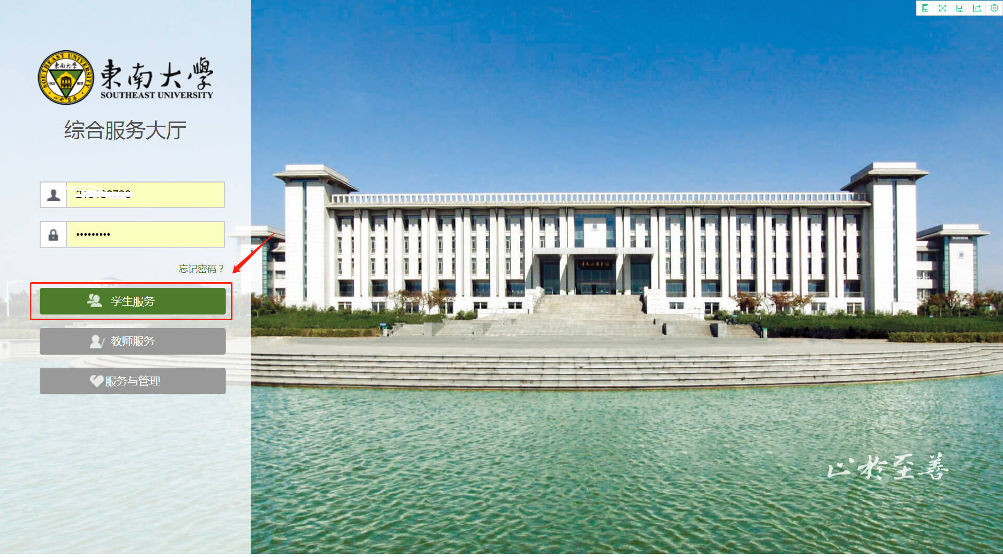

首次打开
第一步：在下图标红处输入“学生公寓系统”。
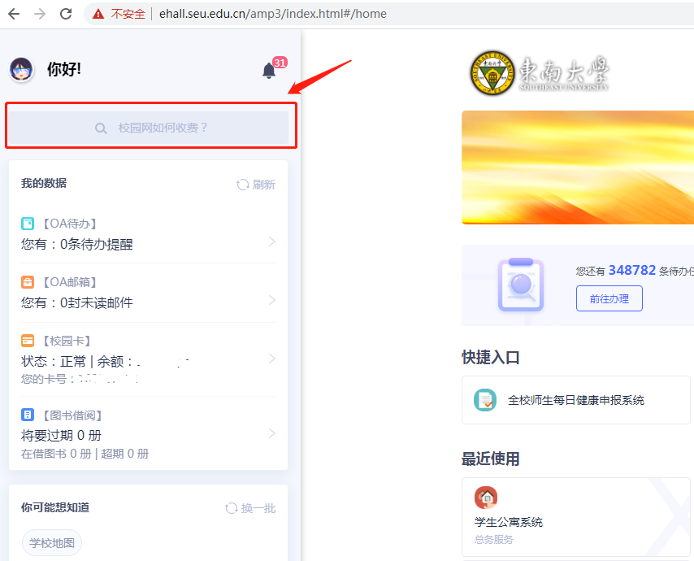
第二步：按下图红圈数字顺序操作，首先点击【问伯牙】按钮找到“学生公寓系统”，然后点“学生公寓系统”即可进入学生公寓系统主页面。
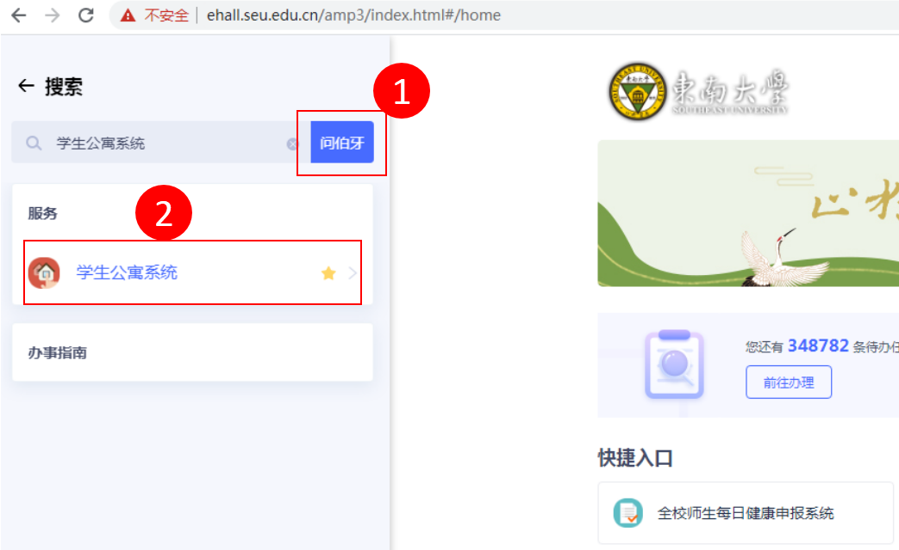
第三步：学生公寓系统主界面见下。
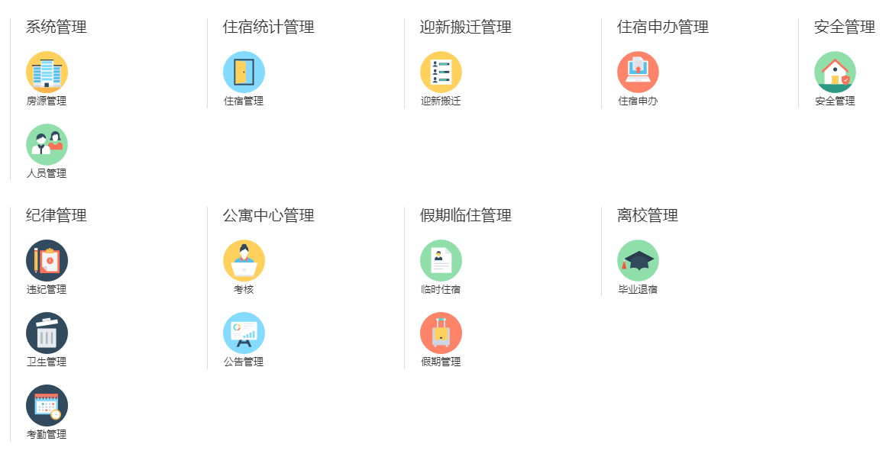

后续打开
首次使用过 “学生公寓系统”后，以后进入网上办事大厅首页，在下图标红区域即可找到学生公寓系统，快速进入。见下图标红处。
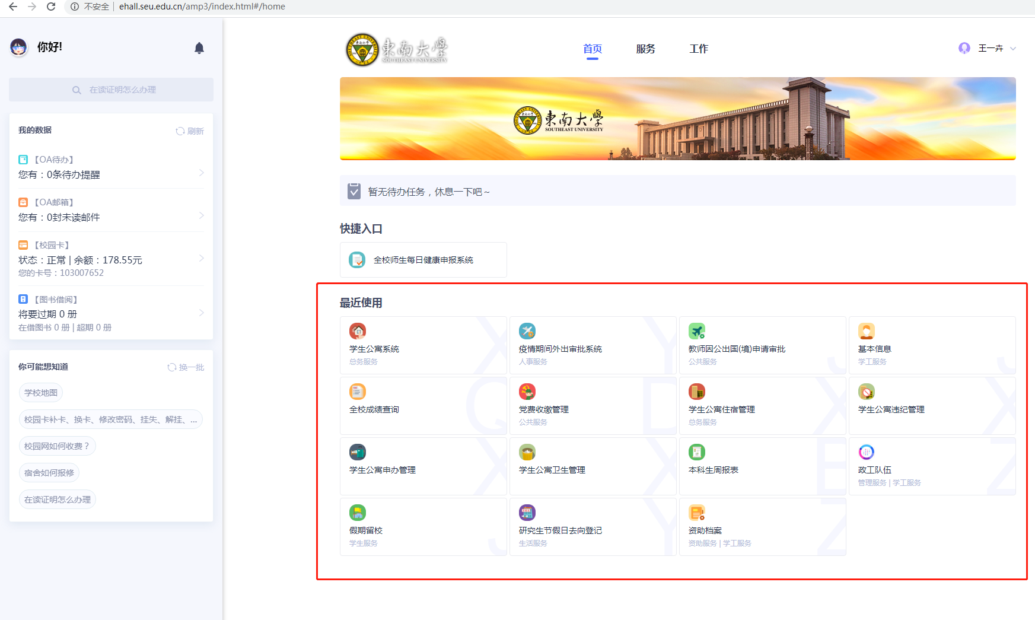

方法二：从“信息门户”进入“学生公寓系统”

第一步：进入办事大厅
浏览器输入http://my.seu.edu.cn按提示输入账号密码，点击右上角标红区域【网上办事大厅】登录按钮进入网上办事大厅主界面。
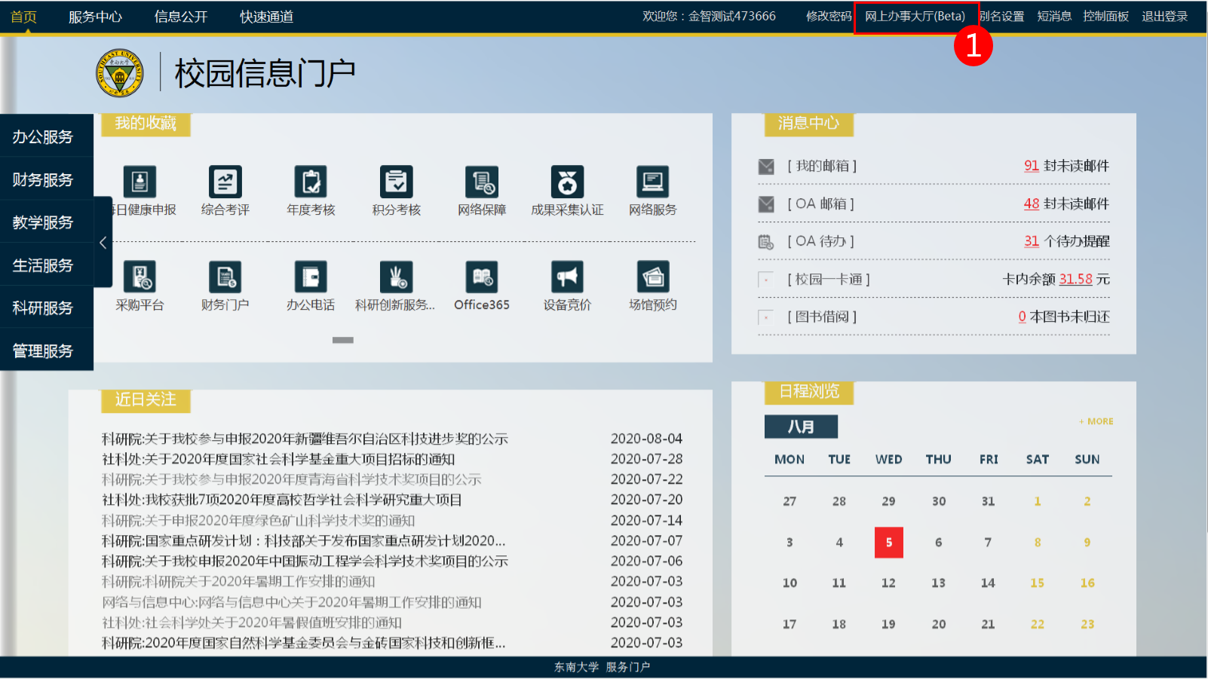
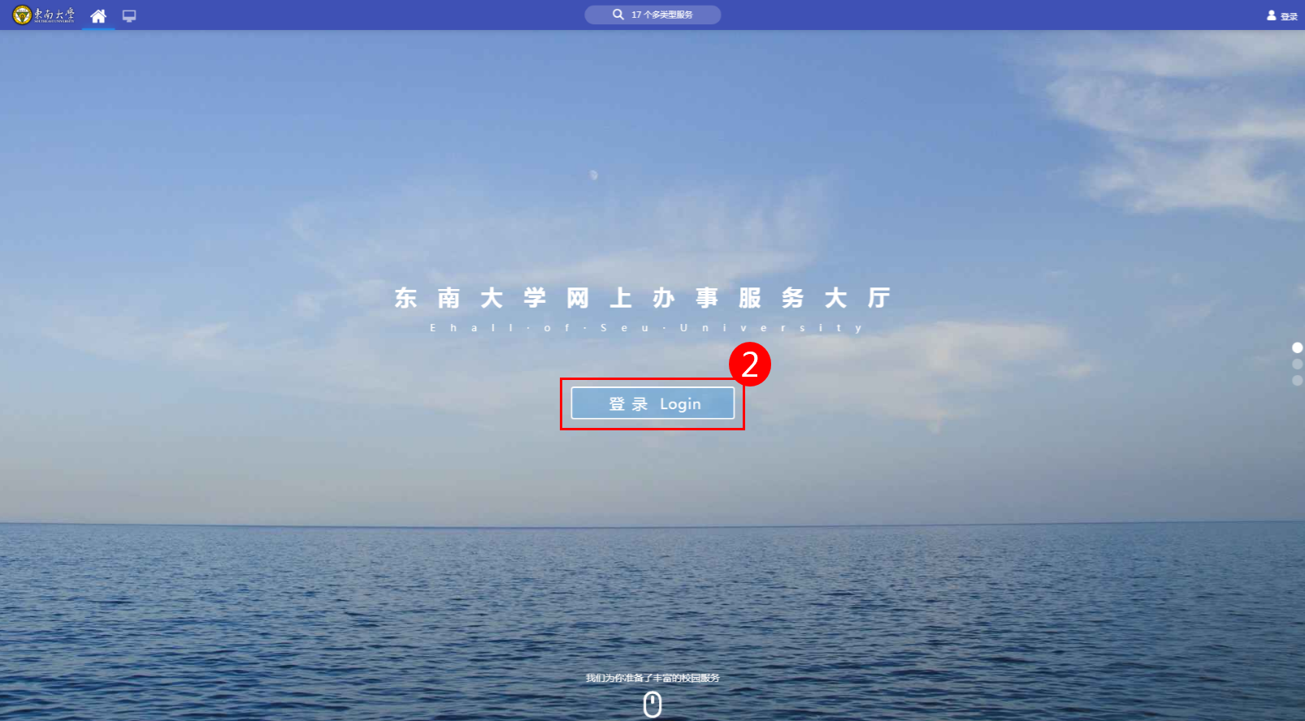

第二步：搜索“学生公寓系统”
见下图红圈③标红处，点击【可用应用】按钮后，切换至【总务处】标签下，点击【学生公寓系统】即可进入学生公寓系统管理主界面。
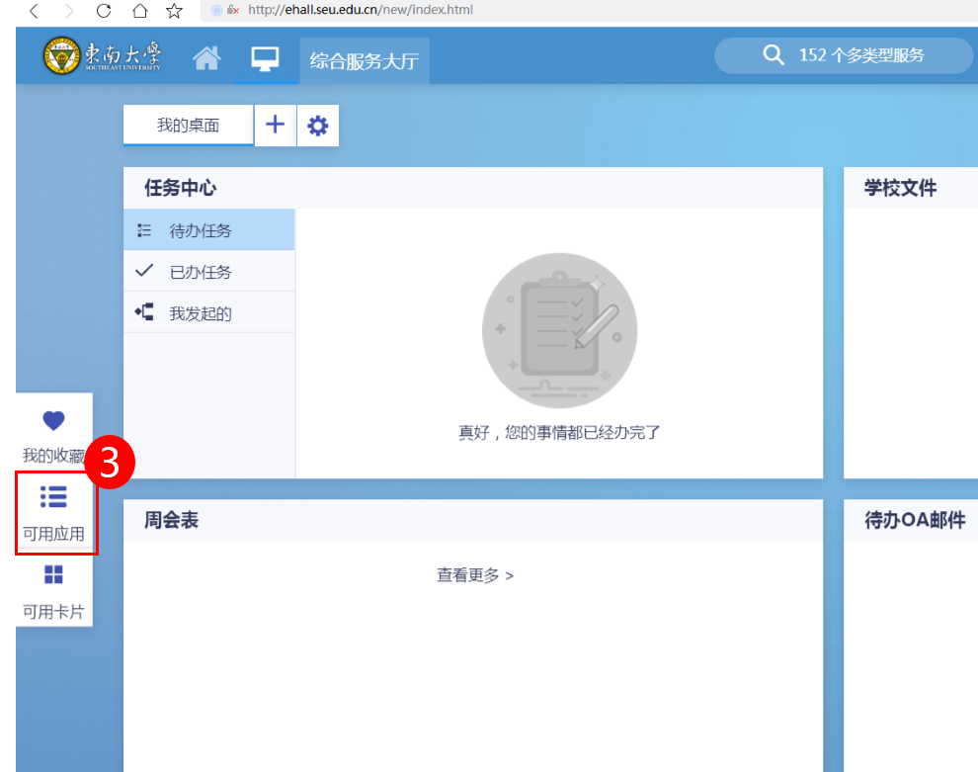
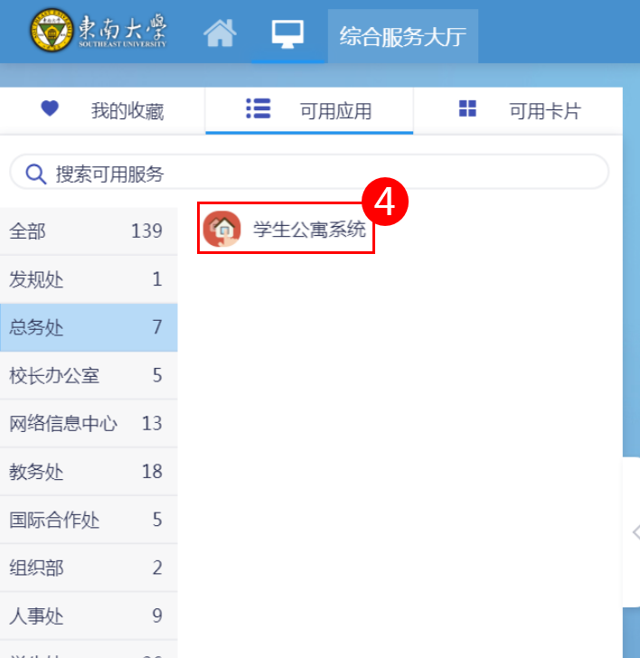

住宿申办
点击“住宿申办”（见下图标红区域）进入宿舍申办主界面。
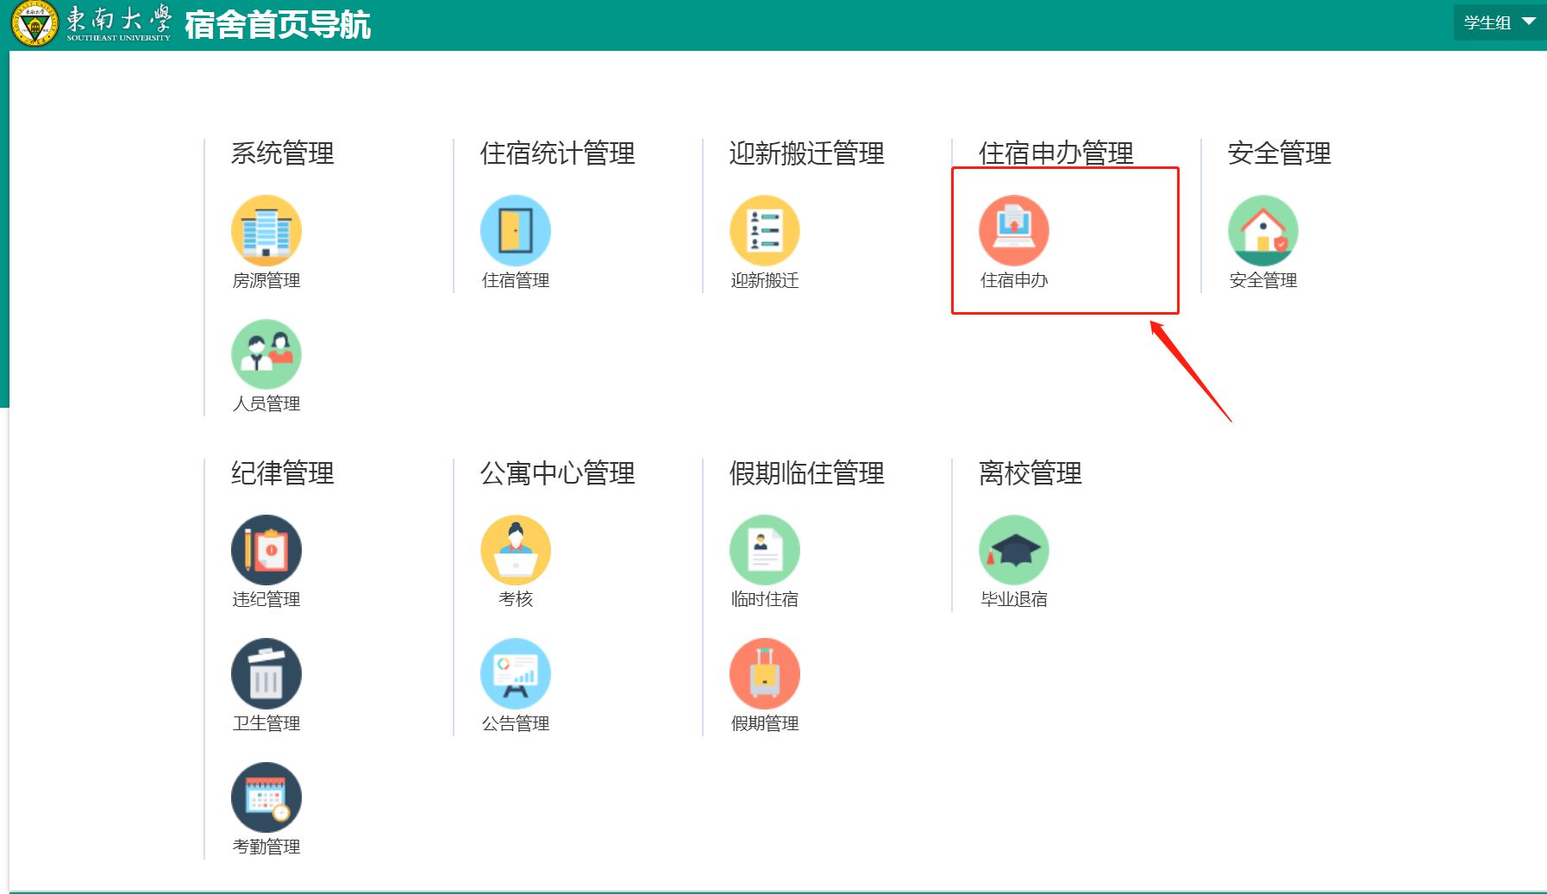
在此学生可以进行：
  - 红圈①标注区域，在此可以进行入住、调整（即调宿）、退宿申请界面，按提示进行操作即可。
  - 红圈②标注区域，在此可以查看自己历史申请记录，点击某条申请可以查看当前申请的流转记录。
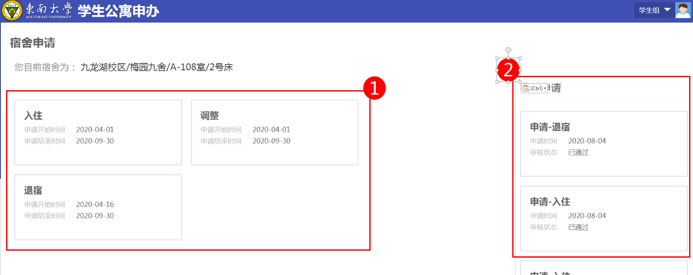

公寓安全
点击“安全管理”（见下图标红区域）进入公寓安全主界面，学生在此可以完成物品出入登记、钥匙借用、行李寄存的在线申请。
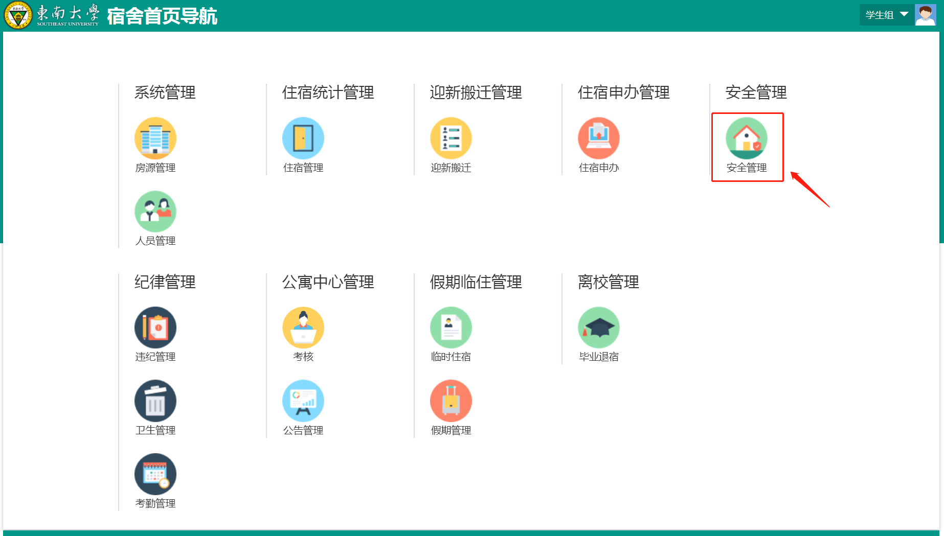

物品出入
在此可以提前在线进行物品进出宿舍的申请，待管理员审核后才可携带物品进出。按下图红圈数字顺序操作即可。
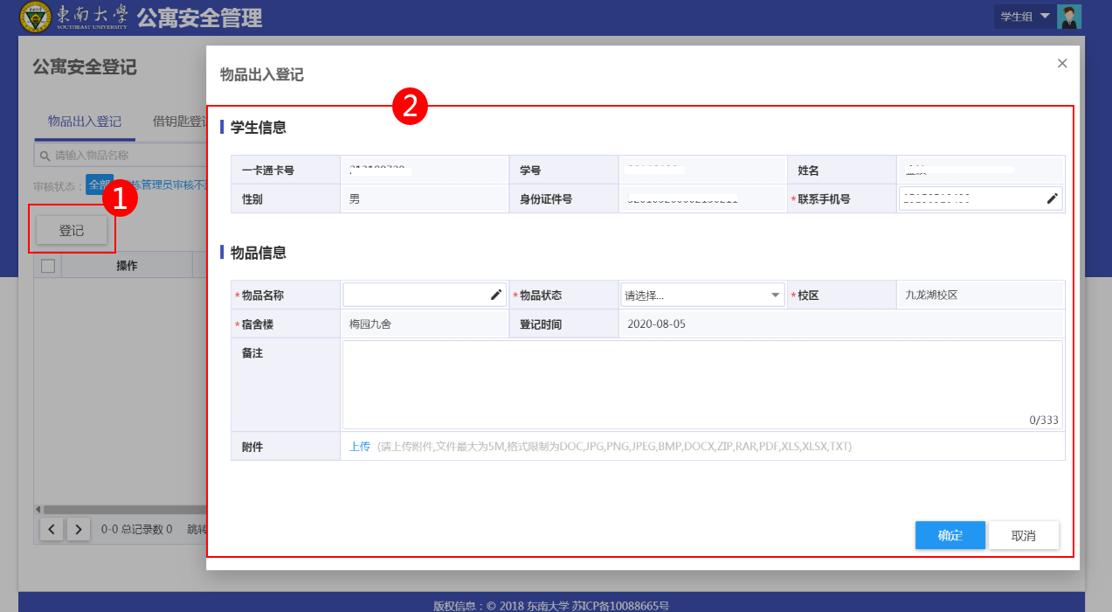

借钥匙
在此可以提前在线进行钥匙借用申请，待管理员审核后即可到宿管拿钥匙（用完后请即使送回）。按下图红圈数字顺序操作即可。

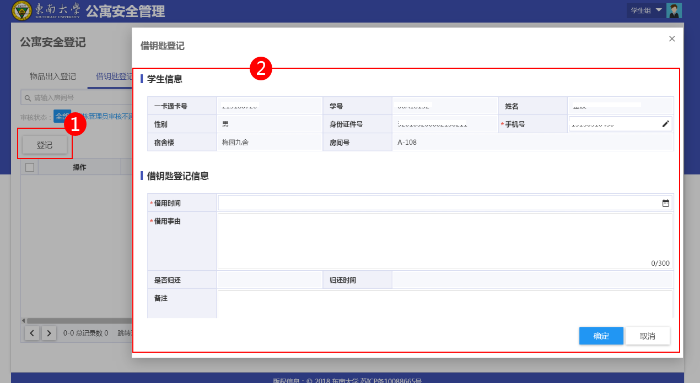

行李寄存
在此可以提前在线进行行李寄存申请，待管理员审核后即可到宿管指定的保管处寄存（请即时取回行李）。按下图红圈数字顺序操作即可。

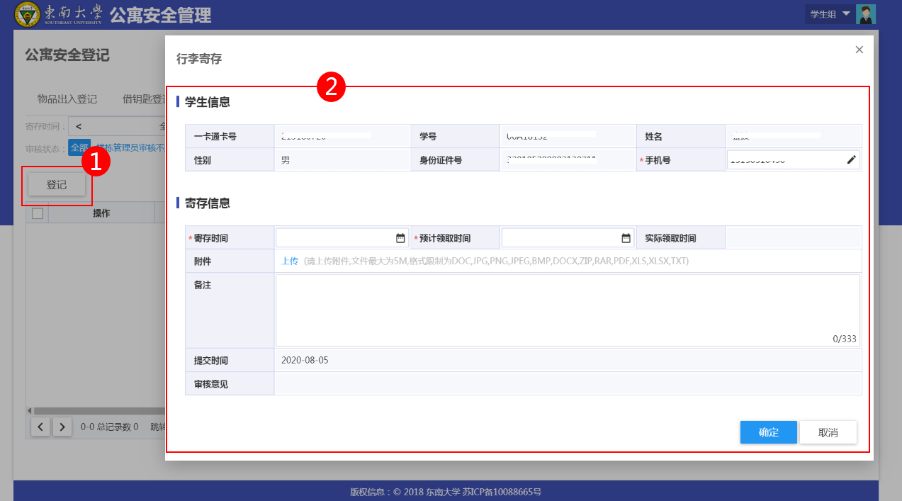

宿舍违纪
点击 “违纪管理”（见下图标红区域）进入宿舍违纪查询主界面。
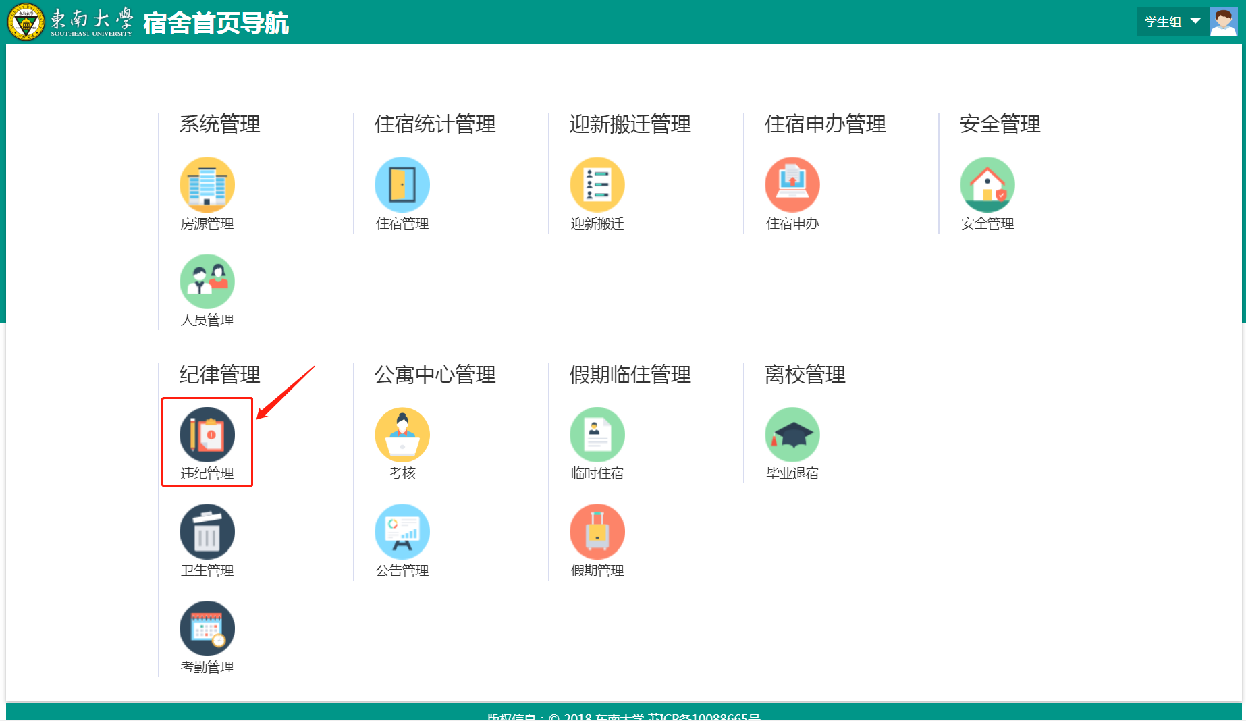
在此学生可以查看个人或自己入住宿舍的违纪数据。

宿舍卫生
点击“卫生管理”（见下图标红区域）进入个人卫生或入住宿舍卫生查询主界面。
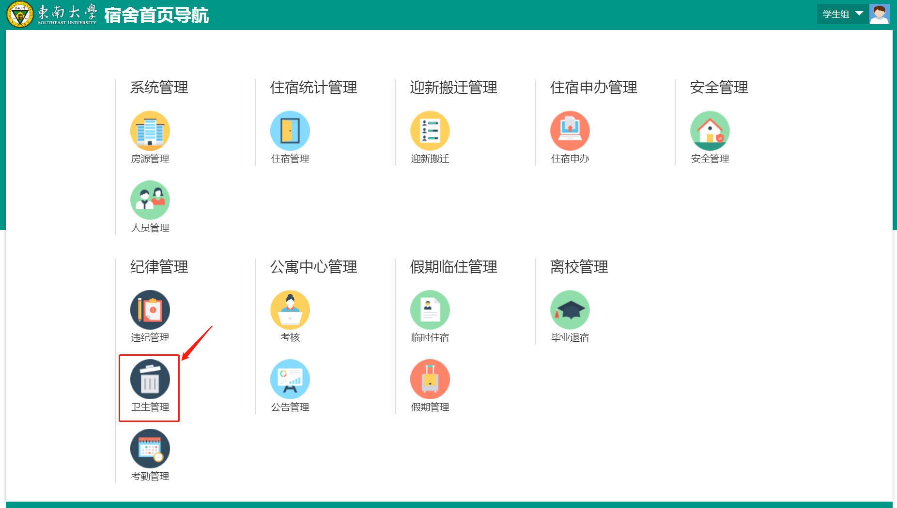
在此学生可以查看个人或宿舍的卫生检查情况。
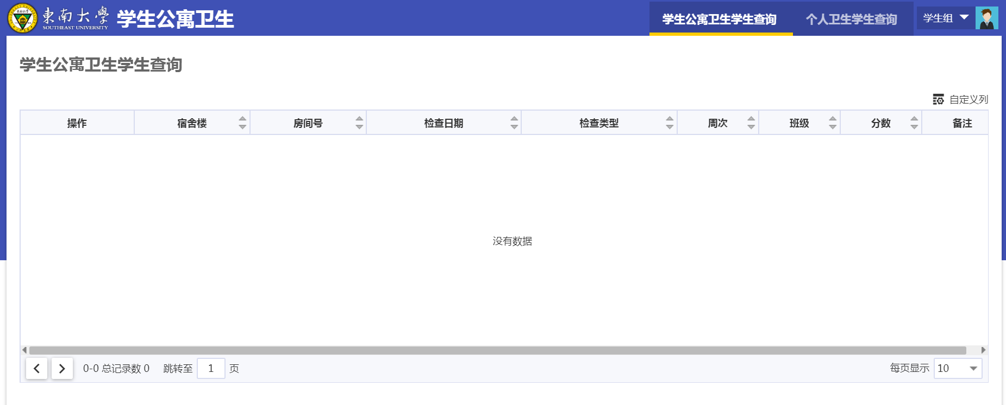
图：宿舍卫生检查情况

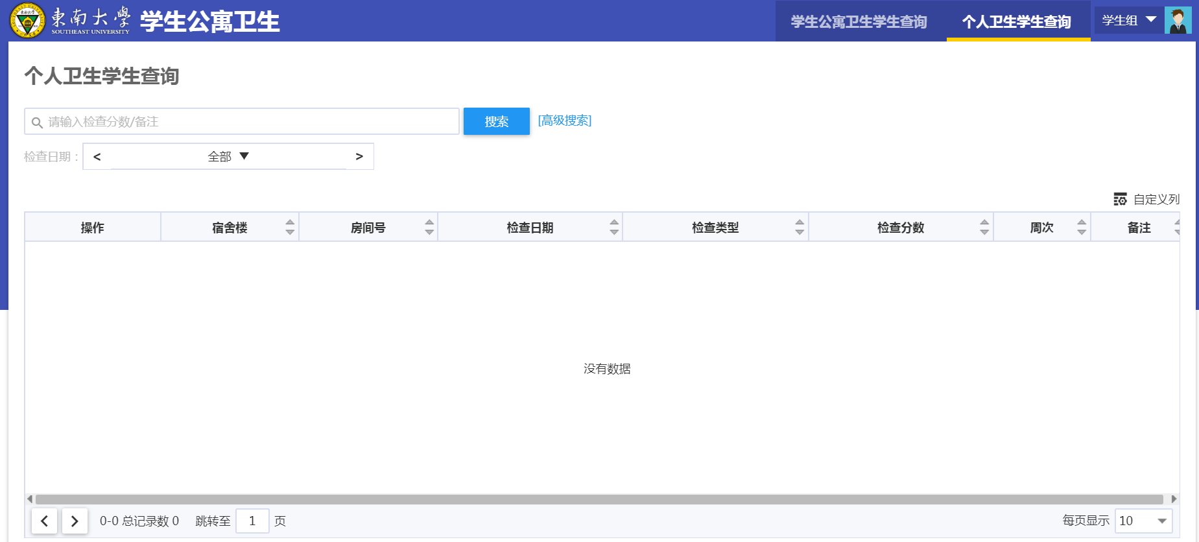
图：个人卫生检查情况

公告查看
点击“公告管理”（见下图标红区域）进入宿舍公告查询主界面。
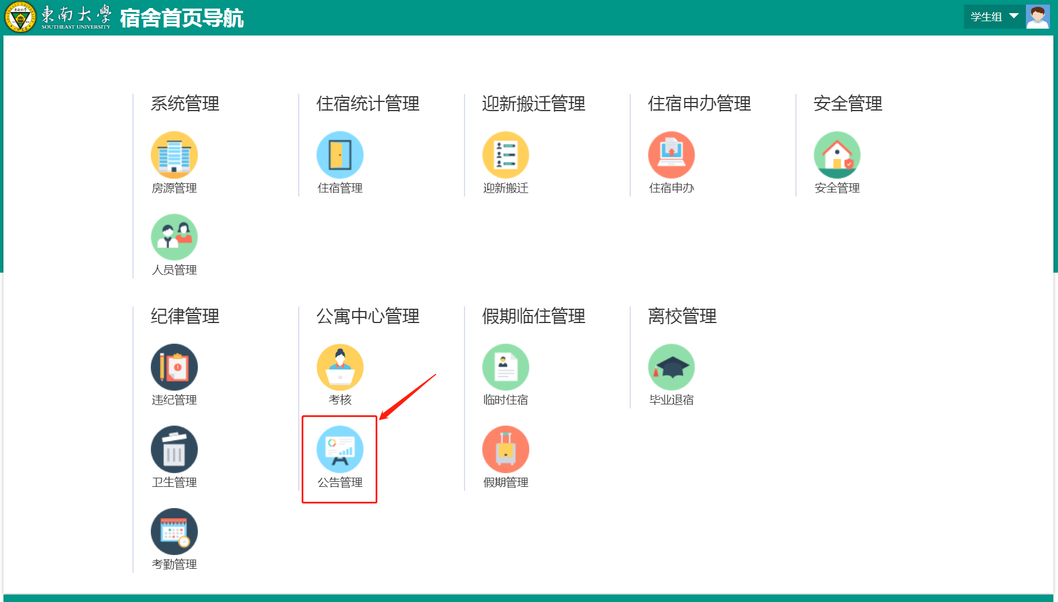
在此学生可以及时查看到管理员发布的公告。
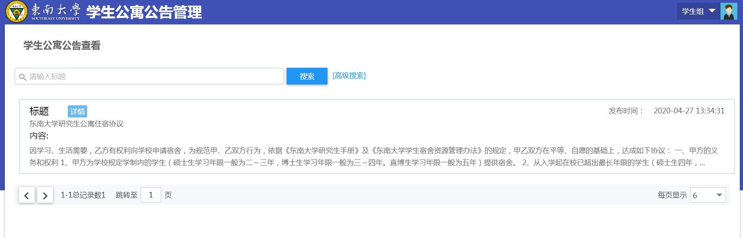

手机端操作
登录个人微信，关注“东大信息化”微信服务号，点击【自助服务】->【个人服务】->【学生公寓】进入“学生公寓系统”的功能移动主界面。
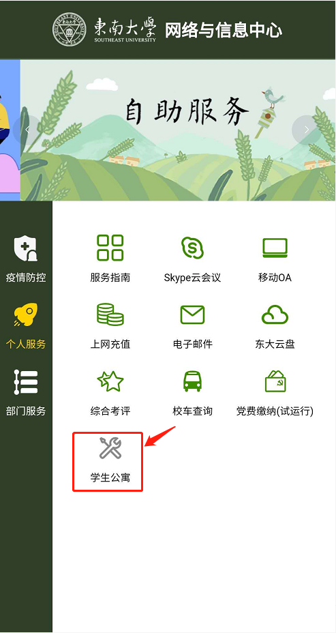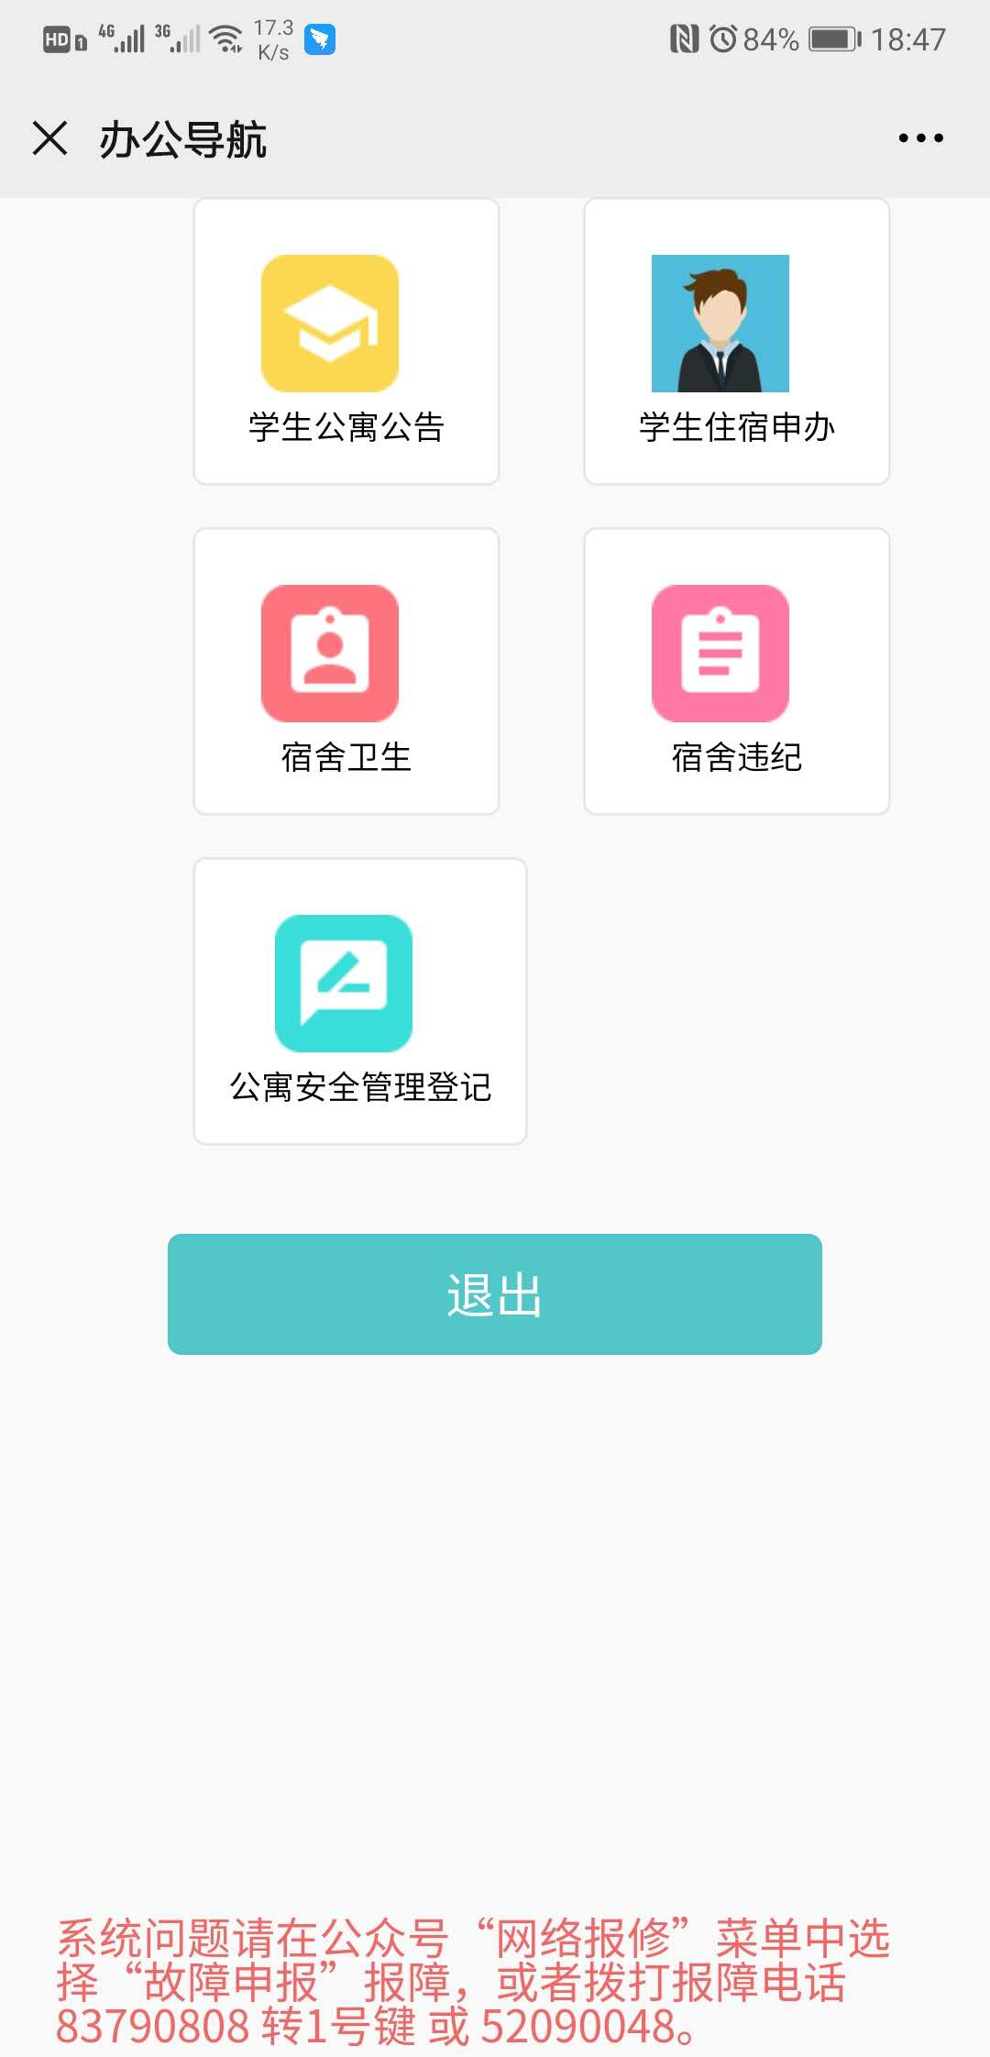

学生住宿申办
在此学生可以在线进行入住、退宿、调整的申请，点击提交后的记录，可以实时查看当前申请的处理进展。
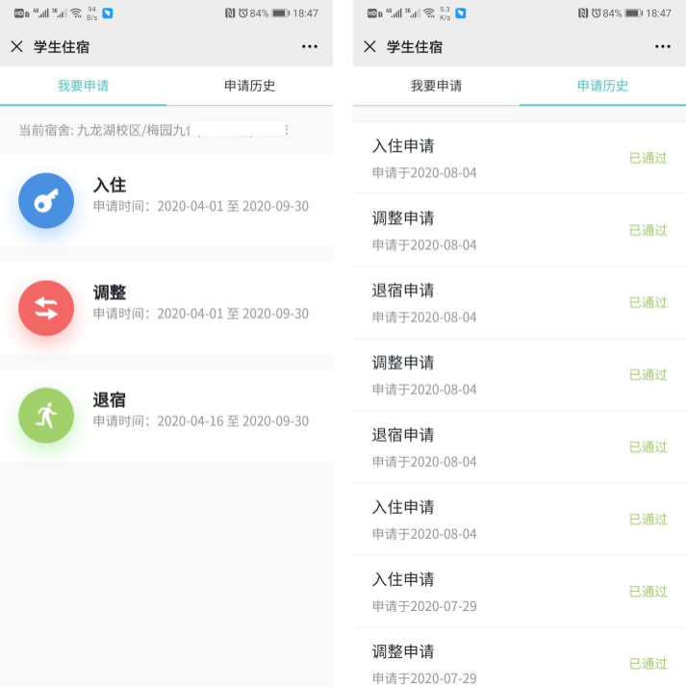

宿舍卫生
在此学生可以查看本宿舍或个人卫生检查结果。
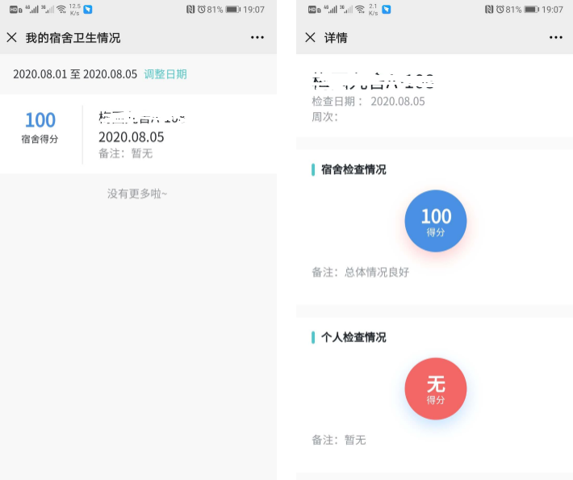

宿舍违纪
在此学生可以查看本宿舍或个人宿舍违纪情况。
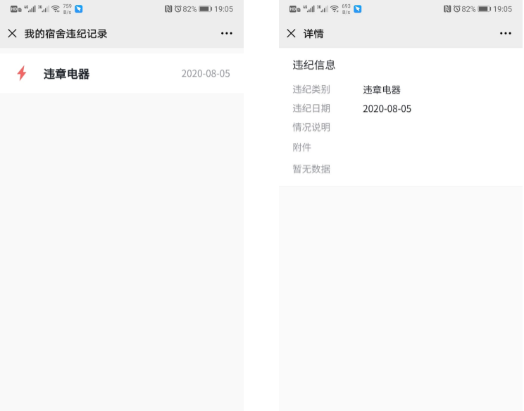

公寓安全登记
进入公寓安全登记模块后，在此可以在线进行物品出入登记、借钥匙、行李寄存申请，整个操作以”物品出入登记“为示例编写，借钥匙、行李寄存的操作过程类似，按下图红圈数字顺序操作即可。
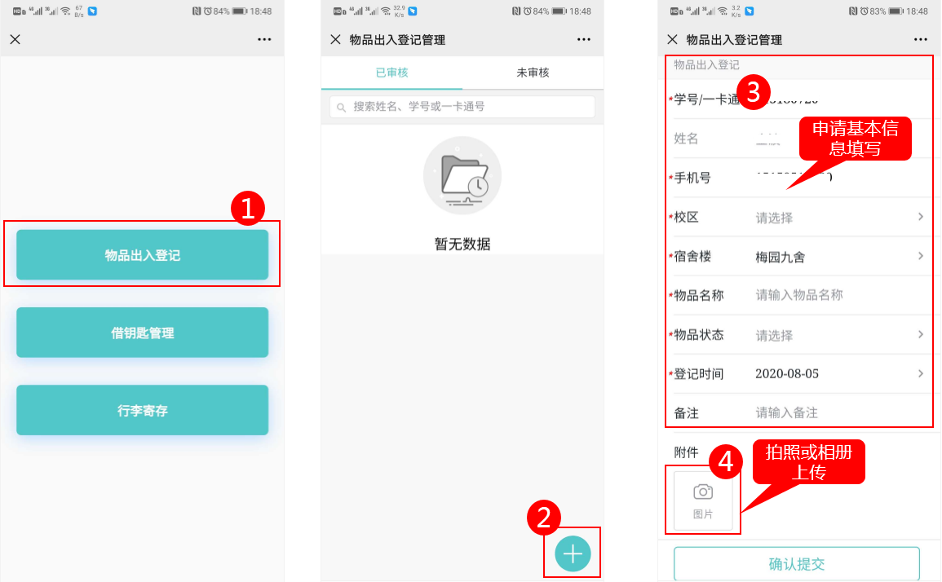

技术支持

操作指导
获取功能层面的操作支撑或咨询，请致电83790808转2。

故障反馈
登录“东大信息化”微信服务号——>网络报修——>故障申报，在线反馈故障，操作入口见下图标红区域。
